

**MANUAL TÉCNICO**

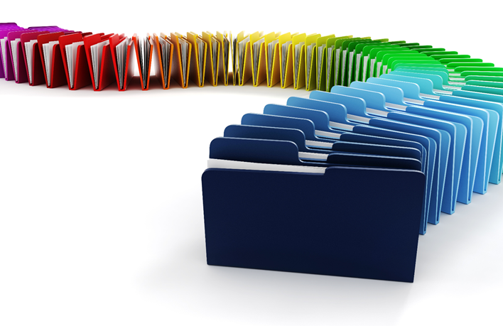

APLICATIVO

**NOMBRE DEL APLICATIVO Y/O SISTEMA**

**CONSORCIO FÁBRICA ICETEX SOFTCARIBBEAN TSTI 2020**

**ÍNDICE**

1. Introducción 2

2. Requerimientos Hardware y Software Mínimos 2

ALCANCE REQUERIMIENTO (Software del sistema) 2

3. Instalación 3

4. Herramientas Recomendadas de Desarrollo 3

5. Arquitectura de la Solución 3

6. Casos de Uso 3

7. Entidad Relación 3

8. Diccionario de Datos 4

ESTÁNDAR DE NOMENCLATURA APLICADO 4

Todos los registros se crean con estado Activo. El estado es el que controla su disponibilidad ya que NO se borra físico, solo se cambia de estado. Todos los registros deben tener uno de los siguientes estados: 1-Estado ACTIVO, 2- Estado INACTIVO, 3-Estado ACTIVO-BLOQUEADO. 4

RELACIÓN DE TABLAS CREADAS Y SUS CAMPOS 4

PTX_Aplicaciones 4

PTX_Modulos 5

PTX_Funcionalidades 5

PTX_Funcionalidades-Roles 6

PTX_ParametricasGenerales 6

PTX_Estados 7

PTX_Roles 7

PTX_Usuarios 8

**PTX_Usuarios-Roles** 8

**PTX_TipoDocumentos** 9

**PTX_MensajesError** 9

**PTX_Ciudades** 10

**PTX_Departamentos** 10

**PTX_Paises** 11

9. Algoritmos y Estructuras Lógicas de la solución 11

10. Control de Actualizaciones 0

# Introducción

<Introducción del manual técnico, se debe nombrar en forma general el contenido de dicho manual>

En este documento se refleja la arquitectura de la solución, estructuras lógicas principales, de acuerdo a las políticas vigentes y a los requerimientos recibidos tanto del frente funcional como técnico, para la construcción del componente de seguridad del Portal Transaccional, y explicación de la instalación del software.

La funcionalidad de este aplicativo está orientada a construir los servicios del Portal transaccional, de acuerdo al modelo de datos especificado y recibido del ICETEX, que deben ser consumidos por las dependencias de la Vicepresidencia de Operaciones y tecnología y soportar los procesos de negocio identificados.

# Requerimientos Hardware y Software Mínimos

<Requerimientos de Hardware y Software Mínimos, se debe describir los requerimientos mínimos de Hardware y Software del sistema >

## ALCANCE REQUERIMIENTO (Software del sistema)

Construir modelo, estructura física, diccionario de datos, Tablas normalizadas:

* Evitar la redundancia de datos
* Proteger la integridad de los datos
* Evitar problemas de actualización de los datos en las tablas

**Primera forma Normal**

* Un atributo es atómico si los elementos del dominio son indivisibles, mínimos.
* La tabla contiene una clave primaria única.
* La clave primaria no contiene atributos nulos.
* No debe existir variación en el número de columnas.
* Los campos no clave deben identificarse por la clave (Dependencia Funcional).
* Debe existir una independencia del orden tanto de las filas como de las columnas, es decir, si los datos cambian de orden no deben cambiar sus significados.
* Una tabla no puede tener múltiples valores en cada columna.
* Los datos son atómicos (a cada valor de X le pertenece un valor de y viceversa).

**Segunda forma Normal**

* cumple con las normas de la Primera forma Normal y si sus atributos no principales dependen de forma completa de la clave principal. Es decir que no existen dependencias parciales.

**Tercera forma Normal**

* cumple con las normas de la Segunda forma Normal y NO existe ninguna dependencia funcional transitiva entre los atributos que NO son clave.

# Instalación

< Procedimiento de instalación y elementos a instalar >

# Herramientas Recomendadas de Desarrollo

<Describir herramientas recomendadas para el desarrollo >

# Arquitectura de la Solución

<Describir e ilustrar los componentes de la solución y su interacción>

# Casos de Uso

<Ingresar diagramas o tablas que describen casos de uso>

# Entidad Relación

<Incluir diagrama de modelo de datos>

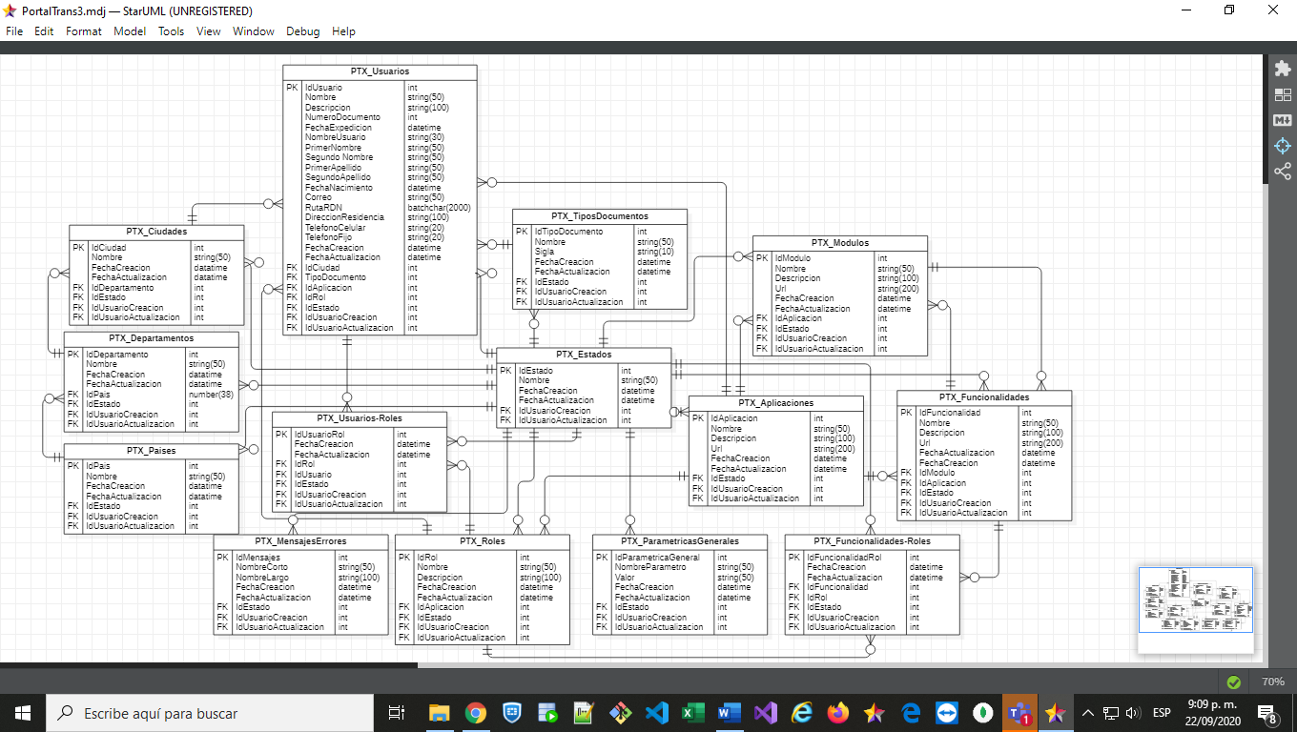

# Diccionario de Datos

<Descripción de cada tabla, campo y procedimiento y/o dentro de la base datos>

## ESTÁNDAR DE NOMENCLATURA APLICADO

El nombre de cada tabla describe explícitamente su contenido, en palabras completas y tienen el prefijo “PTX_ “, luego seguido la primera letra en mayúscula.

El nombre de cada tabla va en plural.

El nombre de cada campo va en singular.

Cuando la tabla presenta la relaciona de dos tablas, su nombre está compuesto por el nombre de estas dos tablas unidos por un guion (“-“).

El nombre de cada campo describe explícitamente su contenido, en palabras completas, y tienen la primera letra en mayúscula.

Cuando el campo tiene nombre compuesto (más de una palabra), se escriben estos sin espacio, y con su primera letra en mayúscula.

Todos los datos son obligatorios, a excepción de los explícitamente marcados como opcionales.

La llave primaria de cada tabla es un campo entero, almacena solo datos enteros. Precisión número total de dígitos permitidos Longitud:38. Autoincremental.

Todos los registros se crean con estado Activo. El estado es el que controla su disponibilidad ya que NO se borra físico, solo se cambia de estado. Todos los registros deben tener uno de los siguientes estados: 1-Estado ACTIVO, 2- Estado INACTIVO, 3-Estado ACTIVO-BLOQUEADO.

## RELACIÓN DE TABLAS CREADAS Y SUS CAMPOS

## PTX_Aplicaciones

Este objeto de base de datos contiene la información de las aplicaciones de software existentes en el portal transaccional de ICETEX. Sus campos son:

IdAplicacion, Nombre, Url, Descripcion, FechaCreacion, FechaActualizacion, IdUsuarioCreacion, IdUsuarioActualizacion, IdEstado

Los detalles de cada campo, tipo y longitud, son:

* IdAplicacion, llave principal de la tabla. Tipo: number, almacena solo datos enteros, Precisión número total de dígitos permitidos Longitud:38. Autoincremental
* Nombre, Tipo: string, Longitud: 50.
* Url, Tipo: string, Longitud: 200.
* Descripcion, Tipo: string, Longitud: 100.
* FechaCreacion, Tipo: datetime. Día actual en que se registra la operación.
* FechaActualizacion, Tipo: datetime. Día actual en que se modifica la operación.
* IdUsuarioCreacion, llave foránea tabla PTX_Usuarios.
* IdUsuarioActualizacion, llave foránea tabla PTX_Usuarios.
* IdEstado. llave foránea que indica la relación con la tabla de PTX_Estados

## PTX_Modulos

Este objeto de base de datos contiene la información de los módulos en que se clasifican las aplicaciones de software existentes en el portal transaccional de ICETEX. Sus campos son:

IdModulo, Nombre, Url, Descripción, FechaCreacion, FechaActualizacion, IdAplicacion, IdEstado IdUsuarioCreacion, IdUsuarioActualizacion, IdEstado

Los detalles de cada campo, tipo y longitud, son:

* IdModulo, llave principal de la tabla. Tipo: number, almacena solo datos enteros, Precisión número total de dígitos permitidos Longitud:38. Autoincremental
* Nombre, Tipo: string, Longitud: 50.
* Url, Tipo: string, Longitud: 200.
* Descripcion, Tipo: string, Longitud: 100.
* FechaCreacion, Tipo: datetime. Día actual en que se registra la operación.
* FechaActualizacion, Tipo: datetime. Día actual en que se modifica la operación.
* IdUsuarioCreacion, llave foránea tabla PTX_Usuarios.
* IdUsuarioActualizacion, llave foránea tabla PTX_Usuarios
* IdEstado. llave foránea que indica la relación con la tabla de PTX_Estados.
* IdAplicacion, llave foránea que indica la relación con la tabla de PTX_Aplicaciones.

## PTX_Funcionalidades

Este objeto de base de datos contiene la información de las funcionalidades existentes en el portal transaccional de ICETEX. Sus campos son:

IdFuncionalidad, Nombre, Url, Descripción, IdAplicacion, IdModulo, FechaCreacion, FechaActualizacion, IdUsuarioCreacion, IdUsuarioActualizacion, IdEstado.

Los detalles de cada campo, tipo y longitud, son:

* IdFuncionalidad, llave principal de la tabla. Tipo: number, almacena solo datos enteros, Precisión número total de dígitos permitidos Longitud:38. Autoincremental
* Nombre, Tipo: string, Longitud: 50.
* Url, Tipo: string, Longitud: 200 .
* Descripcion, Tipo: string, Longitud: 100.
* IdAplicacion, llave foránea que indica la relación con la tabla de PTX_Aplicaciones.
* IdModulo, llave foránea que indica la relación con la tabla de PTX_Modulos.
* FechaCreacion, Tipo: datetime. Día actual en que se registra la operación.
* FechaActualizacion, Tipo: datetime. Día actual en que se modifica la operación.
* IdUsuarioCreacion, llave foránea tabla PTX_Usuarios.
* IdUsuarioActualizacion, llave foránea tabla PTX_Usuarios
* IdEstado. llave foránea que indica la relación con la tabla de PTX_Estados

## PTX_Funcionalidades-Roles

Este objeto de base de datos contiene la relación de la tabla de funcionalidad y la tabla de Rol, existentes en el portal transaccional de ICETEX. Sus campos son:

IdFuncionalidadRol, IdFuncionalidad, idRol, FechaCreacion, FechaActualizacion, IdUsuarioCreacion, IdUsuarioActualizacion, IdEstado.

Los detalles de cada campo, tipo y longitud, son:

* IdFuncionalidadRol, llave principal de la tabla. Tipo: number, almacena solo datos enteros, Precisión número total de dígitos permitidos Longitud:38. Autoincremental
* IdFuncionalidad, llave foránea que indica la relación con la tabla de PTX_Funcionalidades.
* idRol, llave foránea que indica la relación con la tabla de PTX_Roles.
* FechaCreacion, Tipo: datetime. Día actual en que se registra la operación.
* FechaActualizacion, Tipo: datetime. Día actual en que se modifica la operación.
* IdUsuarioCreacion, llave foránea tabla PTX_Usuarios.
* IdUsuarioActualizacion, llave foránea tabla PTX_Usuarios
* IdEstado. llave foránea que indica la relación con la tabla de PTX_Estados

## PTX_ParametricasGenerales

Este objeto de base de datos contiene la información de los Parámetros especificados como generales, existentes en el portal transaccional de ICETEX. Sus campos son:

IdParametricaGeneral, NombreParametro, Valor, FechaCreacion, FechaActualizacion, IdUsuarioCreacion, IdUsuarioActualizacion, IdEstado.

Los detalles de cada campo, tipo y longitud, son:

* IdParametricaGeneral, llave principal de la tabla. Tipo: number, almacena solo datos enteros, Precisión número total de dígitos permitidos Longitud:38. Autoincremental
* NombreParametro, Tipo: string, Longitud: 50.
* Valor, Tipo: string Longitud: 50.
* FechaCreacion, Tipo: datetime. Día actual en que se registra la operación.
* FechaActualizacion, Tipo: datetime. Día actual en que se modifica la operación.
* IdUsuarioCreacion, llave foránea tabla PTX_Usuarios.
* IdUsuarioActualizacion, llave foránea tabla PTX_Usuarios
* IdEstado. llave foránea que indica la relación con la tabla de PTX_Estados

## PTX_Estados

Este objeto de base de datos contiene la información de los estados que se presentan en el portal transaccional de ICETEX. Todos los registros se crean con estado Activo. El estado es el que controla su disponibilidad ya que NO se borra físico, solo se cambia de estado. Todos los registros deben tener uno de los siguientes estados: 1-Estado ACTIVO, 2- Estado INACTIVO, 3-Estado ACTIVO-BLOQUEADO.

Sus campos son:

IdEstado, Nombre, FechaCreacion, FechaActualizacion, IdUsuarioCreacion, IdUsuarioActualizacion, IdFechaActualizacion.

Los detalles de cada campo, tipo y longitud, son:

* IdEstado, llave principal de la tabla. Tipo: number, almacena solo datos enteros, Precisión número total de dígitos permitidos Longitud:38. Autoincremental, Todos los registros se crean con estado Activo. El estado es el que controla su disponibilidad ya que NO se borra físico, solo se cambia de estado. Todos los registros deben tener uno de los siguientes estados: 1-Estado ACTIVO, 2- Estado INACTIVO, 3-Estado ACTIVO-BLOQUEADO.
* Nombre, Tipo: string, Longitud: 50.
* FechaCreacion, Tipo: datetime. Día actual en que se registra la operación.
* IdUsuarioCreacion, llave foránea tabla PTX_Usuarios.
* IdUsuarioActualizacion, llave foránea tabla PTX_Usuarios
* IdFechaActualizacion, Tipo: datetime. Día actual en que se modifica la operación.

## PTX_Roles

Este objeto de base de datos contiene la información de los roles existentes en el portal transaccional de ICETEX. Sus campos son:

IdRol, Nombre, Descripción, FechaCreacion, FechaActualizacion, IdUsuarioCreacion, IdUsuarioActualizacion, IdAplicacion, IdEstado.

Los detalles de cada campo, tipo y longitud, son:

* IdRol, llave principal de la tabla. Tipo: number, almacena solo datos enteros, Precisión número total de dígitos permitidos Longitud:38. Autoincremental
* Nombre, Tipo: string, Longitud: 50.
* Descripcion, Tipo: string, Longitud: 100.
* FechaCreacion, Tipo: datetime. Día actual en que se registra la operación.
* FechaActualizacion, Tipo: datetime. Día actual en que se modifica la operación.
* IdUsuarioCreacion, llave foránea tabla PTX_Usuarios.
* IdUsuarioActualizacion, llave foránea tabla PTX_Usuarios
* IdAplicacion, llave foránea que indica la relación con la tabla de PTX_Aplicaciones.
* IdEstado. llave foránea que indica la relación con la tabla de PTX_Estados

## PTX_Usuarios

Este objeto de base de datos contiene la información de los usuarios existentes en el portal transaccional de ICETEX. Sus campos son:

IdUsuario, Nombre, Descripcion, TipoDocumento, NumeroDocumento, FechaExpedicion, NombreUsuario, PrimerNombre, SegundoNombre, PrimerApellido, SegundoApellido, FechaNacimiento, Correo, RutaRDN, DireccionResidencia, IdCiudad, TelefonoCelular, TelefonoFijo, FechaCreacion, FechaActualizacion, IdUsuarioCreacion, IdUsuarioActualizacion, idAplicacion, IdRol, IdEstado.

Los detalles de cada campo, tipo y longitud, son:

* IdUsuario, llave principal de la tabla. Tipo: number, almacena solo datos enteros, Precisión número total de dígitos permitidos Longitud:38. Autoincremental
* Nombre, Tipo: string, Longitud: 50.
* Descripcion, Tipo: string, Longitud: 100.
* IdTipoDocumento, llave foránea que indica la relación con la tabla de PTX_TiposDocumentos
* NumeroDocumento, Tipo: string, Longitud: 30.
* FechaExpedicion, según documento de identidad. Tipo: datetime.
* NombreUsuario, Tipo: string, Longitud: 30.
* PrimerNombre, Tipo: string, Longitud: 30
* SegundoNombre, Tipo: string, Longitud: 30. Campo opcional.
* PrimerApellido, Tipo: string, Longitud: 30
* SegundoApellido, Tipo: string, Longitud: 30. Campo opcional.
* FechaNacimiento, según documento de identidad. Tipo: datetime.
* Correo, Tipo: string, Longitud: 60.
* RutaRDN: Tipo: batchchar, Longitud: 2000. Ruta completa de ActiveDirectory del objeto Usuario. Este dato se construye dinámicamente a partir del nombre completo de usuario y de la ruta raíz donde están alojados los usuarios en el Active Directory—NO se captura por pantalla.
* DireccionResidencia: Tipo: string, Longitud: 100
* IdCiudad: llave foránea que indica la relación con la tabla de PTX_Ciudades.
* TelefonoCelular: Tipo: string, Longitud: 20.
* TelefonoFijo: Tipo: string, Longitud: 20. Campo opcional.
* FechaCreacion, Tipo: datetime. Día actual en que se registra la operación.
* FechaActualizacion, Tipo: datetime. Día actual en que se modifica la operación.
* IdUsuarioCreacion, llave foránea tabla PTX_Usuarios.
* IdUsuarioActualizacion, llave foránea tabla PTX_Usuarios
* idAplicacion, llave foránea que indica la relación con la tabla de PTX_Aplicaciones.
* IdRol. llave foránea que indica la relación con la tabla de PTX_Roles.
* IdEstado. llave foránea que indica la relación con la tabla de PTX_Estados

**PTX_Usuarios-Roles**

Este objeto de base de datos contiene la información de la relación de la tabla de Usuario y la tabla de Rol en el portal transaccional de ICETEX. Sus campos son:

IdUsuarioRol, IdRol, IdUsuario, FechaCreacion, FechaActualizacion, IdUsuarioCreacion, IdUsuarioActualizacion, IdEstado.

La tabla Usuario: tiene los siguientes estados: Inactivo, Activo y Activo-bloqueado.

Los detalles de cada campo, tipo y longitud, son:

* IdUsuarioRol, llave principal de la tabla. Tipo: number, almacena solo datos enteros, Precisión número total de dígitos permitidos Longitud:38. Autoincremental
* IdRol, llave foránea que indica la relación con la tabla de PTX_Roles.
* idUsuario, llave foránea que indica la relación con la tabla de PTX_Usuarios.
* FechaCreacion, Tipo: datetime. Día actual en que se registra la operación.
* FechaActualizacion, Tipo: datetime. Día actual en que se modifica la operación.
* IdUsuarioCreacion, llave foránea tabla PTX_Usuarios.
* IdUsuarioActualizacion, llave foránea tabla PTX_Usuarios
* IdEstado. llave foránea que indica la relación con la tabla de PTX_Estados

**PTX_TipoDocumentos**

Este objeto de base de datos contiene la información de los tipos de documento de identidad en el portal transaccional de ICETEX. Sus campos son:

IdTipoDocumento, Nombre, Sigla, FechaCreacion, FechaActualizacion, IdUsuarioCreacion, IdUsuarioActualizacion, IdEstado.

Los detalles de cada campo, tipo y longitud, son:

* IdTipoDocumento, llave principal de la tabla. Tipo: number, almacena solo datos enteros, Precisión número total de dígitos permitidos Longitud:38. Autoincremental
* Nombre, Tipo: string, Longitud: 50.
* Sigla, Tipo: string, Longitud: 6.
* FechaCreacion, Tipo: datetime. Día actual en que se registra la operación.
* FechaActualizacion, Tipo: datetime. Día actual en que se modifica la operación.
* IdUsuarioCreacion, llave foránea tabla PTX_Usuarios.
* IdUsuarioActualizacion, llave foránea tabla PTX_Usuarios
* IdEstado: llave foránea que indica la relación con la tabla de PTX_Estados.

**PTX_MensajesError**

Este objeto de base de datos contiene la información de los Mensajes de error y sus códigos en el portal transaccional de ICETEX. Sus campos son:

IdMensajesError, NombreCorto, NombreLargo, FechaCreacion, FechaActualizacion, IdUsuarioCreacion, IdUsuarioActualizacion, IdEstado.

Los detalles de cada campo, tipo y longitud, son:

* IdMensajesError, llave principal de la tabla. Tipo: number, almacena solo datos enteros, Precisión número total de dígitos permitidos Longitud:38. Autoincremental
* NombreCorto, Tipo: string, Longitud: 50.
* NombreLargo, Tipo: string, Longitud: 100.
* FechaCreacion, Tipo: datetime. Día actual en que se registra la operación.
* FechaActualizacion, Tipo: datetime. Día actual en que se modifica la operación.
* IdUsuarioCreacion, llave foránea tabla PTX_Usuarios.
* IdUsuarioActualizacion, llave foránea tabla PTX_Usuarios
* IdEstado: llave foránea que indica la relación con la tabla de PTX_Estados.

**PTX_Ciudades**

Este objeto de base de datos contiene la información de las Ciudades o en su defecto los municipios, según el país de ubicación, y sus códigos en el portal transaccional de ICETEX. Sus campos son:

IdCiudad, Nombre, IdDepartamento, FechaCreacion, FechaActualizacion, IdUsuarioCreacion, IdUsuarioActualizacion, IdEstado.

Los detalles de cada campo, tipo y longitud, son:

* IdCiudad, llave principal de la tabla. Tipo: number, almacena solo datos enteros, Precisión número total de dígitos permitidos Longitud:38. Autoincremental
* Nombre, Tipo: string, Longitud: 50.
* IdDepartamento, llave foránea que indica la relación con la tabla de PTX_Departamentos.
* FechaCreacion, Tipo: datetime. Día actual en que se registra la operación.
* FechaActualizacion, Tipo: datetime. Día actual en que se modifica la operación.
* IdUsuarioCreacion, llave foránea tabla PTX_Usuarios.
* IdUsuarioActualizacion, llave foránea tabla PTX_Usuarios
* IdEstado. llave foránea que indica la relación con la tabla de PTX_Estados

**PTX_Departamentos**

Este objeto de base de datos contiene la información de los Departamento o en su defecto los Estados, según el país de ubicación, y sus códigos en el portal transaccional de ICETEX. Sus campos son:

IdDepartamento, Nombre, Departamento, FechaCreacion, FechaActualizacion, IdUsuarioCreacion, IdUsuarioActualizacion, IdEstado.

Los detalles de cada campo, tipo y longitud, son:

* IdDepartamento, llave principal de la tabla. Tipo: number, almacena solo datos enteros, Precisión número total de dígitos permitidos Longitud:38. Autoincremental
* Nombre, Tipo: string, Longitud: 50.
* IdPais, llave foránea que indica la relación con la tabla de PTX_Paises.
* FechaCreacion, Tipo: datetime. Día actual en que se registra la operación.
* FechaActualizacion, Tipo: datetime. Día actual en que se modifica la operación.
* IdUsuarioCreacion, llave foránea tabla PTX_Usuarios.
* IdUsuarioActualizacion, llave foránea tabla PTX_Usuarios
* IdEstado. llave foránea que indica la relación con la tabla de PTX_Estados.

**PTX_Paises**

Este objeto de base de datos contiene la información de las País y sus códigos en el portal transaccional de ICETEX. Sus campos son:

IdPais, Nombre, Departamento, FechaCreacion, FechaActualizacion, IdUsuarioCreacion, IdUsuarioActualizacion, IdEstado.

Los detalles de cada campo, tipo y longitud, son:

* IdPais, llave principal de la tabla. Tipo: number, almacena solo datos enteros, Precisión número total de dígitos permitidos Longitud:38. Autoincremental
* Nombre, Tipo: string, Longitud: 50.
* FechaCreacion, Tipo: datetime. Día actual en que se registra la operación.
* FechaActualizacion, Tipo: datetime. Día actual en que se modifica la operación.
* IdUsuarioCreacion, llave foránea tabla PTX_Usuarios.
* IdUsuarioActualizacion, llave foránea tabla PTX_Usuarios
* IdEstad, llave foránea que indica la relación con la tabla de PTX_Estados

# Algoritmos y Estructuras Lógicas de la solución

<Explicación de estructuras lógicas particulares o complejas que hagan parte de la solución>

# Control de Actualizaciones

|  |  |  |  |  |  |
| --- | --- | --- | --- | --- | --- |
| **10. CONTROL DE ACTUALIZACIONES** | | | | | |
| **10.1 FECHA ACTUALIZACIÓN** | **10.2. NUEVA VERSIÓN** | **10.3 REALIZÓ** | **10.4 REVISÓ** | **10.5 APROBÓ** | **10.6 ACTUALIZACIÓN REALIZADA** |
| **10.3.1 CARGO** | **10.4.1 CARGO** | **10.5.1 CARGO** |
|  |  |  |  |  |  |
|  |  |  |  |  |  |
|  |  |  |  |  |  |